**风险上报和不良事件的整合**

目前系统中在不良事件进行上报的数据会在风险上报显示，但是风险上报的数据不会在不良事件上报显示。

要想数据互通需要配置如下，首先配置一个流程：

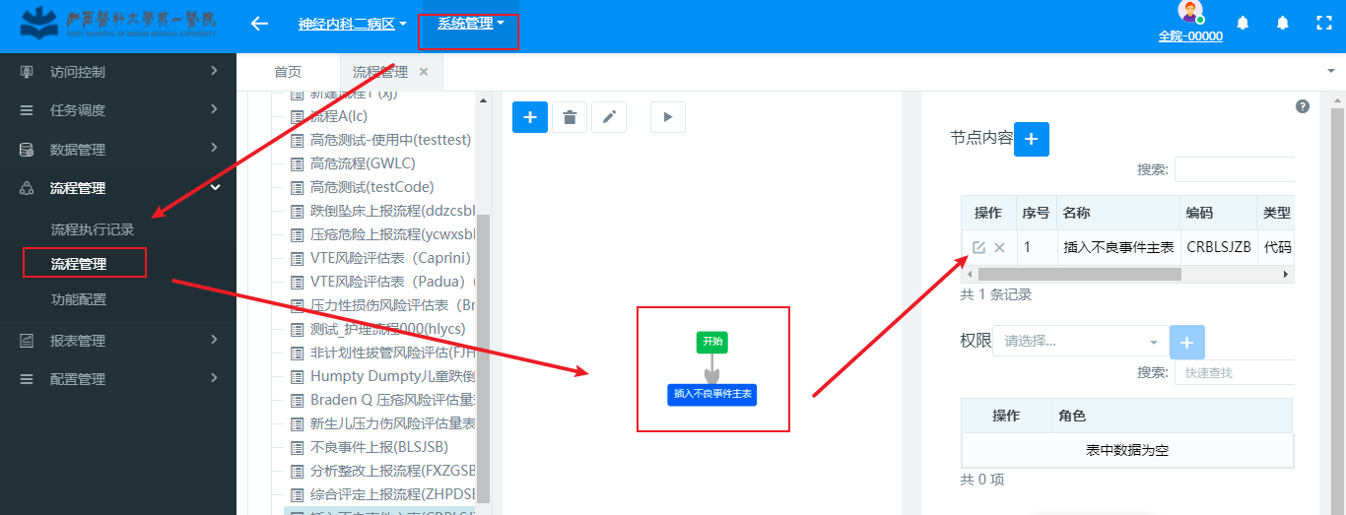

流程选择的类型是：代码，实现类选择“不良事件主表插入数据”，最新代码会有此实现类（8.30号）

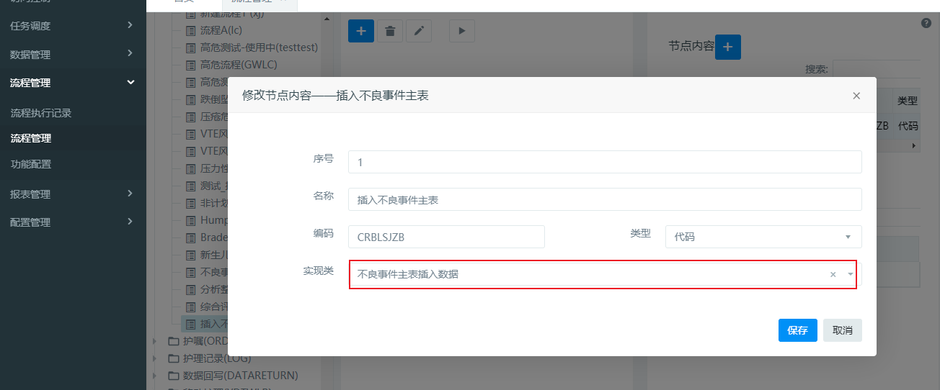

然后在功能配置绑定流程。如下示例：文书——《Braden压疮危险因素评估表》进行上报的时候会自动进行风险上报，若要同时在不良事件上报中进行展示，就在此功能点绑定上面配置的流程。

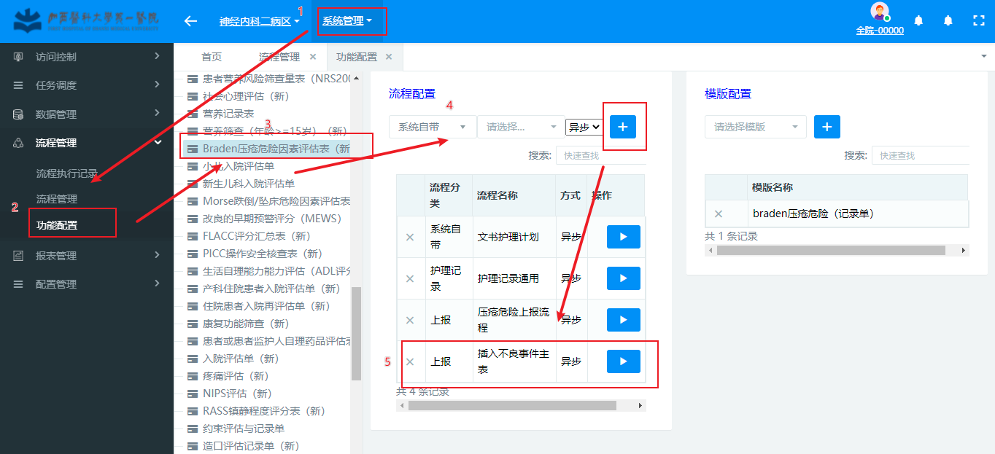

注意：上报的文书如果要在不良事件上报页面显示“伤害程度”、“严重程度”、“发生时间”，“上报时间”。文书的这些字段需要固定:

发生时间：“happen_time”

上报时间：“report_time” （如果获取不到默认取当前时间）

伤害程度：“damage”

严重程度：“severity”

并且此上报文书必须要在风险基本字典中进行配置风险类型，才会在不良事件页面显示

